Отчёта по лабораторной работе 5

Основы работы с Midnight Commander (mc). Структура программы на языке ассемблера NASM

Гайбуллаев Фаррух Шухрат

Содержание

# 1 Цель работы

Целью работы является приобретение практических навыков работы в Midnight Commander. Освоение инструкций языка ассемблера mov и int.

# 2 Выполнение лабораторной работы

1. Откроем Midnight Commander
2. Перейдем в каталог ~/work/arch-pc
3. Создадим каталог lab05

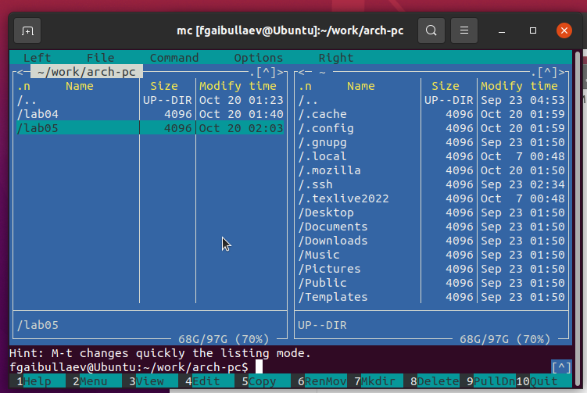

Figure 1: Создан каталог

1. Создадим файл lab05-1.asm

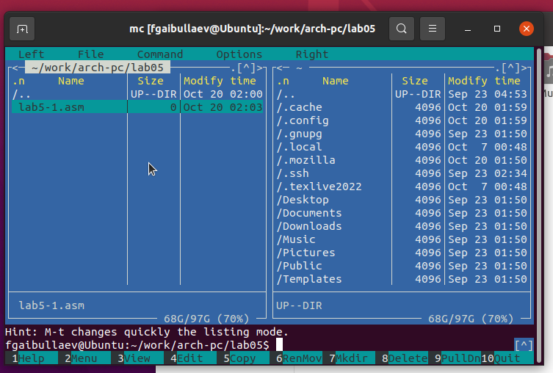

Figure 2: Создан файл lab05-1.asm

1. Откроем файл на редактирование
2. Напишем код

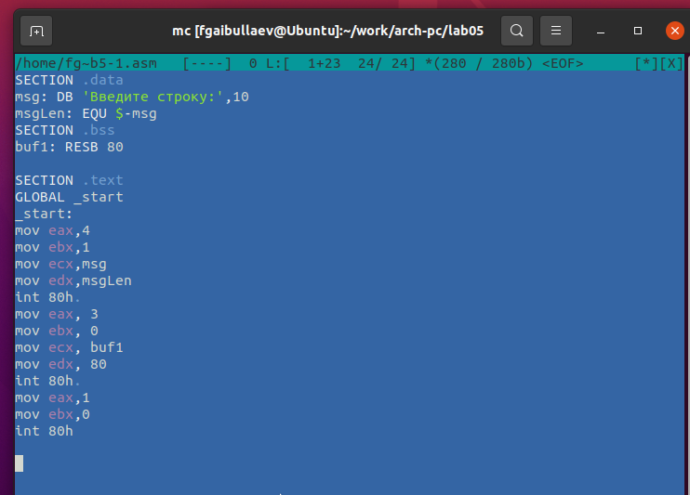

Figure 3: Код программы lab05-1.asm

1. Откроем файл на просмотр и проверим.

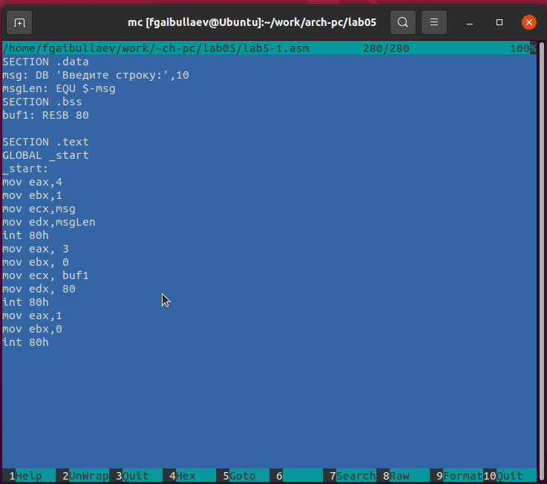

Figure 4: Просмотр файла lab05-1.asm

1. Скомпилировали программу и провреили запуск.

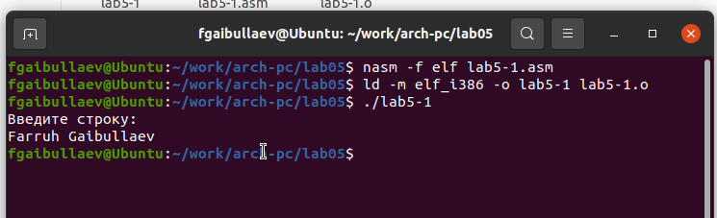

Figure 5: Запуск программы lab05-1.asm

1. Скачали файл in_out.asm.
2. Добавили файл in_out.asm в рабочий каталог.
3. Скопировали lab05-1.asm в lab05-2.asm.

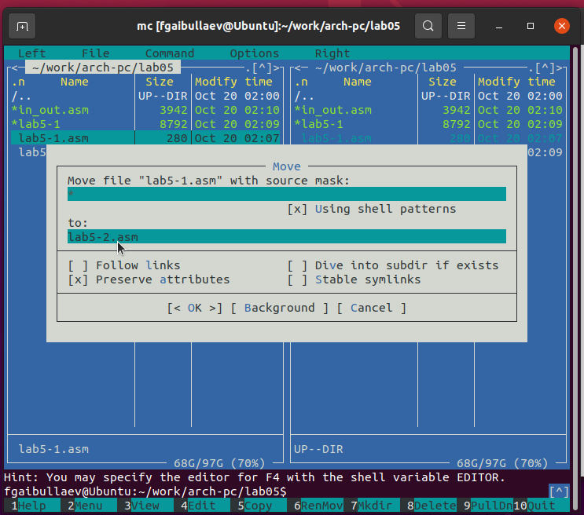

Figure 6: Копирование файла

1. Написали код программы lab05-2.asm. Скомпилировали программу и провреили запуск.

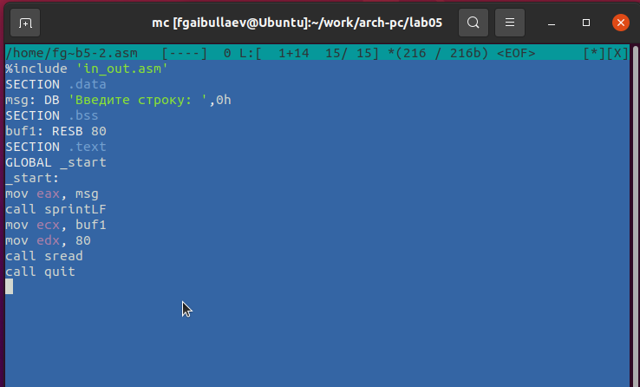

Figure 7: Код программы lab05-2.asm

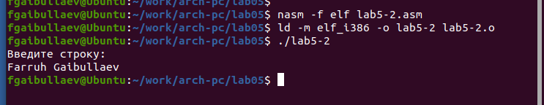

Figure 8: Запуск программы lab05-2.asm

1. В файле lab5-2.asm заменили подпрограмму sprintLF на sprint. Теперь после вывода строки ввод происходит в ту же строку.

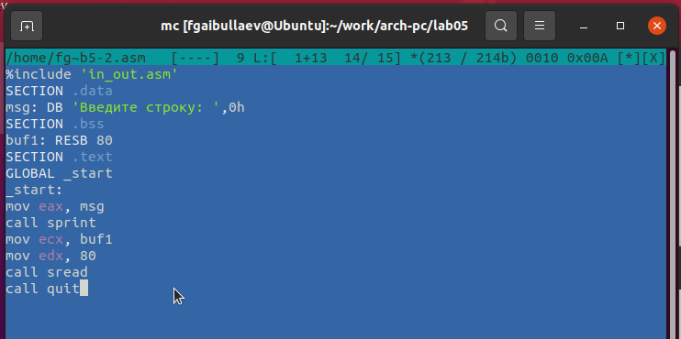

Figure 9: Код программы lab05-2.asm

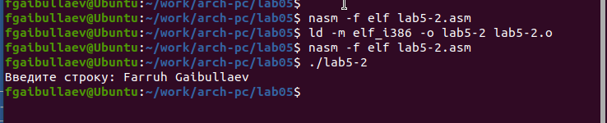

Figure 10: Запуск программы lab05-2.asm

1. Скопировали программу lab05-1.asm и изменили код, чтобы выводить введенную строку.

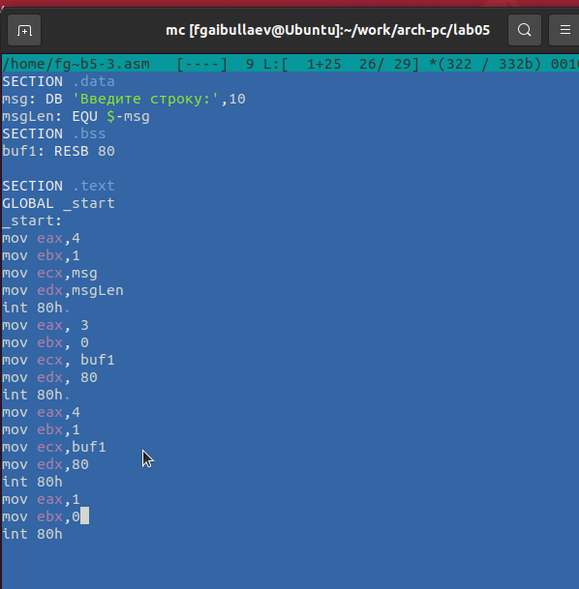

Figure 11: Код программы lab05-3.asm

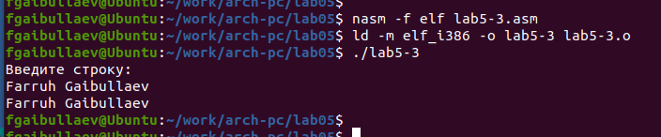

Figure 12: Запуск программы lab05-3.asm

1. Скопировали программу lab05-2.asm и изменили код, чтобы выводить введенную строку.

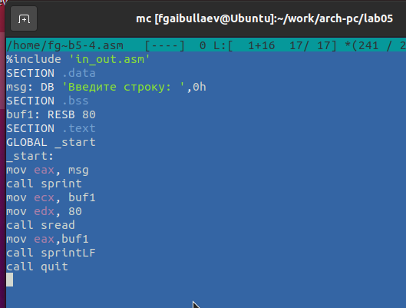

Figure 13: Код программы lab05-4.asm

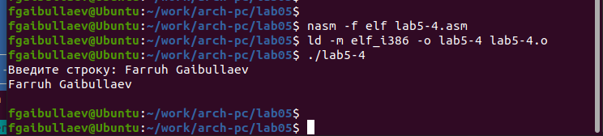

Figure 14: Запуск программы lab05-3.asm

# 3 Выводы

Научились писать базовые ассемблерные программы. Освоили ассемблерные инструкции mov и int.